Para cumplir con las reglamentaciones federales de la Agencia de Protección Ambiental (EPA, por su sigla en inglés), los sistemas públicos de agua deben completar un inventario de las líneas de servicio al cliente. Esta encuesta tiene un rol fundamental para ayudar a su sistema público de agua a cumplir esta obligación de manera eficiente. La siguiente información lo ayudará a determinar de qué material está hecha su línea de servicio de agua.

# Encuentre su línea de servicio de agua

Antes de completar la encuesta, debe determinar dónde está su línea de servicio de agua y cómo se conecta a su vivienda. Si necesita asistencia para encontrar su línea de servicio, comuníquese con su sistema público de servicio de agua al: haga clic aquí para ingresar la información de contacto del sistema de agua.

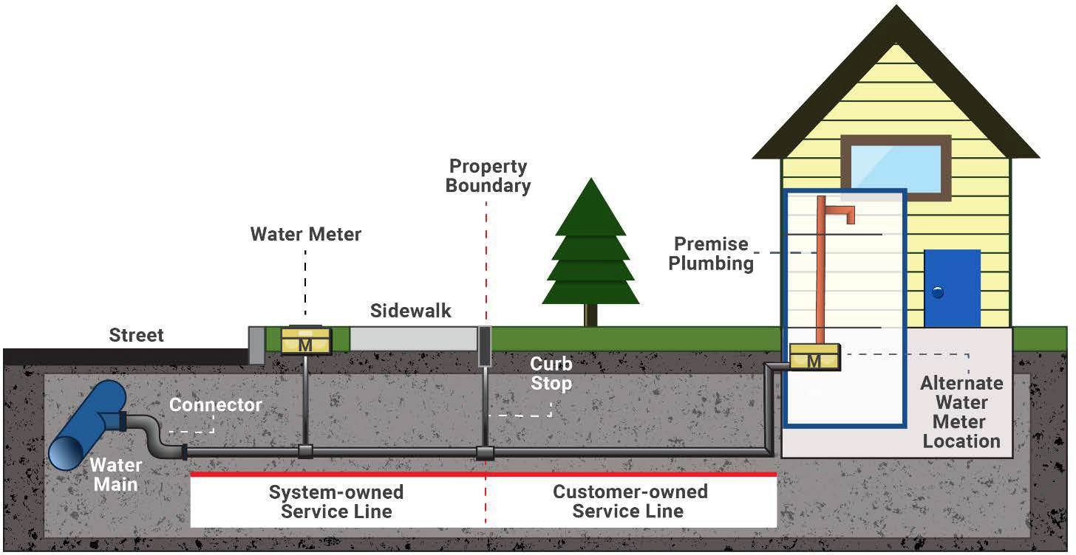

Calle

Medidor de agua

Acera

Límite de la propiedad

Plomería de las instalaciones

Línea de servicio propiedad del sistema

Línea de servicio propiedad del cliente

Ubicación alternativa del medidor de agua

Red principal de agua

Conector

Llave de corte

## Medidor externo o llave de corte

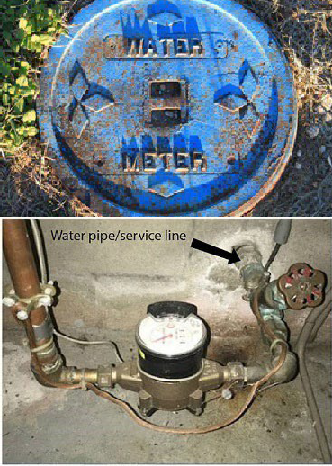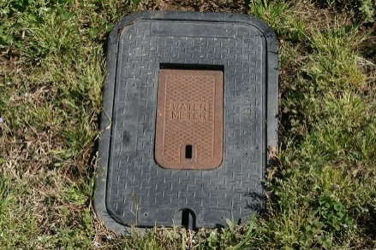Para encontrar por dónde ingresa la línea de servicio de agua a su vivienda, busque un medidor de agua y una llave de corte en la acera. Por lo general, se encuentran en el frente de su propiedad, cerca de la calle o la acera, y son cajas a nivel del suelo etiquetadas como "agua" o "medidor". Una vez que las encuentre, siga el camino más corto hasta su vivienda. La línea de servicio de agua debe ingresar al edificio a través del piso o la pared de cimientos en esta área general.

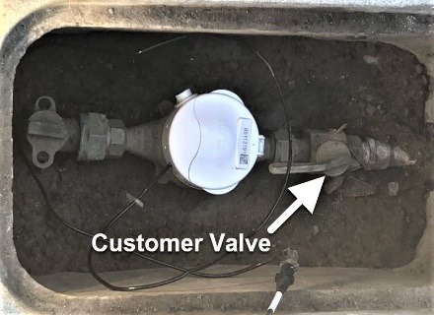

Válvula del cliente

## Prueba del material de la tubería

Tubería de agua/línea de  
servicio

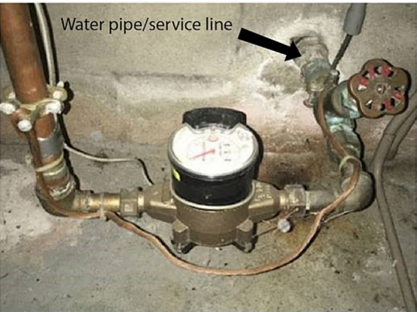

Tubería de agua/línea de servicio

Una vez que haya encontrado por dónde ingresa la línea de servicio de agua a su vivienda, busque un punto en la tubería que se encuentre más cerca de la pared o el piso antes de que se conecte a una válvula o medidor. En este punto, podrá analizar de qué material está hecha la tubería. Es importante encontrar la tubería que entra a su vivienda.

### Herramientas de prueba

Utilice las siguientes herramientas para determinar el tipo de material del que está hecha la línea de servicio de agua.

* **Imán de refrigerador u otro imán:** utilícelo para comprobar si la tubería está hecha de acero o hierro.

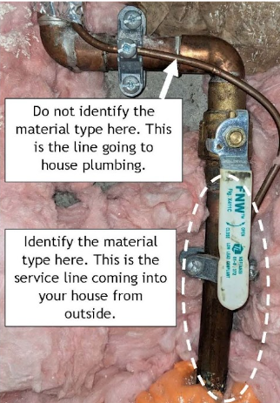

No identifique el tipo de material en este punto. Esta es la línea que se conecta con la plomería de la vivienda.

Identifique el tipo de material en este punto. Esta es la línea de servicio que ingresa a su casa desde el exterior.

* **Destornillador o moneda:** úselos para raspar la tubería y revelar el color y la dureza del metal, y dé golpecitos para escuchar el sonido.
* **Linterna o teléfono móvil:** úselos para ver claramente la tubería.
* **Plomo,** prueba de raspado: se raspa fácilmente. Si el área raspada es brillante y plateada, la tubería es de plomo. Prueba con imán: el imán no se pegará a una tubería de plomo. Prueba de golpecitos: golpear suavemente la tubería de plomo con una moneda producirá un ruido sordo.
* **Cobre,** prueba de raspado: si el área raspada es color cobre, como una moneda de un centavo, la tubería es de cobre. Prueba con imán: el imán no se pegará a la tubería de cobre. Prueba de golpecitos: golpear suavemente la tubería de cobre con una moneda producirá un ruido metálico.
* **Acero o hierro galvanizado,** prueba de raspado: si el área raspada es de color gris apagado, la tubería es de acero galvanizado. Prueba con imán: el imán se pegará a la tubería galvanizada. Prueba de golpecitos: Golpear suavemente la tubería galvanizada con una moneda producirá un ruido metálico.
* **Plástico:** este tipo de tubería viene en diferentes materiales y colores. La tubería no emite ningún sonido cuando se golpea con una moneda o un destornillador.

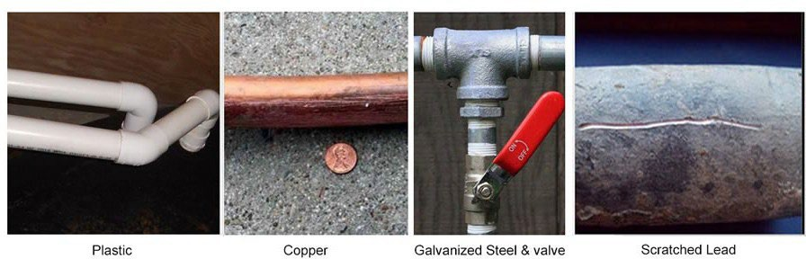

Plástico

Cobre

Acero galvanizado y válvula

Plomo raspado

# Encuesta de línea de servicio de agua del cliente

|  |  |
| --- | --- |
| **Información de ubicación** | |
| **Dirección:** Haga clic aquí para escribir texto. | |
| **Ciudad:** Haga clic aquí para escribir texto. | **Código postal:**  Haga clic aquí para escribir texto. |

|  |  |  |  |  |
| --- | --- | --- | --- | --- |
| **Responda las siguientes preguntas.** | | | | |
| **¿Es propietario o inquilino de este edificio?** | | Propietario | | Inquilino |
| **¿En qué año se construyó el edificio?** Haga clic aquí para escribir texto. | | | | |
| **Hasta donde usted sabe, ¿se ha reemplazado alguna vez la línea de servicio de agua de su edificio?** | | | | |
| Sí | **¿En qué año se reemplazó?** Haga clic aquí para escribir texto. | | | |
| No | | | | |
| No estoy seguro | | | | |
| **¿De qué material es su línea de servicio de agua? Puede elegir más de una opción.** | | | | |
| Plomo | | | Cobre | |
| Acero (tubo de hierro dúctil, galvanizado) | | | Plástico (HDPE, PVC) | |
| Desconocido | | | No pude encontrar la línea de servicio | |
| **¿Cómo determinó el material? Elija una opción.** | | | | |
| Prueba de raspado | | | Visual | |
| No pude encontrar la línea de servicio | | | Lo hizo un plomero u otro profesional calificado | |
| **Gracias. Entregue su encuesta al siguiente representante.**  Escriba la información de contacto del sistema de agua. | | | | |

# Más información

Puede encontrar más recursos en nuestro [sitio web del Inventario de línea de servicio de plomo: revisiones de reglas sobre plomo y cobre de la EPA](https://doh.wa.gov/community-and-environment/drinking-water/contaminants/lead/lead-and-copper-rule-revisions) (solo en inglés).

## Dirección del sitio web del sistema público de agua

Ingrese la URL del sitio web del sistema de agua.

Para solicitar este documento en otro formato, llame al 1-800-525-0127. Las personas con sordera o problemas de audición deben llamar al 711 (servicio de relé de Washington) o enviar un correo electrónico a [doh.information@doh.wa.gov](mailto:doh.information@doh.wa.gov). Si necesita servicios de traducción, llame al 1-800-525-0127.